Hosszú távon kiadó vagy eladó egy 42 m²-es lakás Bp-Keleti pu. közelében egy csöndes utca 2. emeletén. Igényesen, teljesen felújítva (mosógép, hűtőgép, stb.) azonnal beköltözhetően.

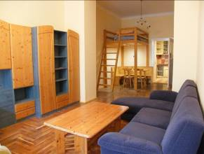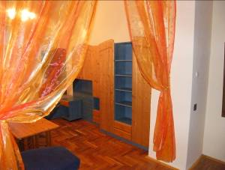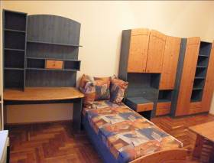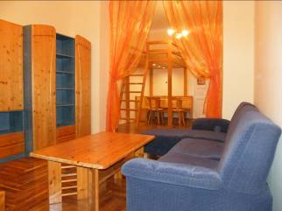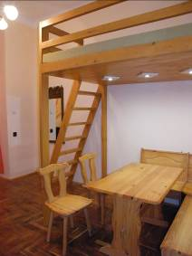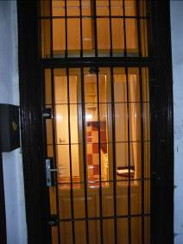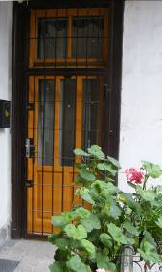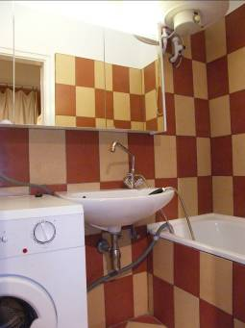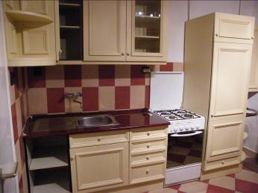

Érdeklődni, további információk Thorday Attila atyánál, ímélen: thorday@gmail.com

